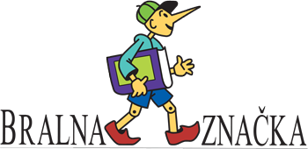
SEZNAM KNJIG ZA BRALNO ZNAČKO – 4. razred (šol. leto. 2022-2023)

1. Andersen, H. C.: Snežna kraljica
2. Andersen, H. C.: Grdi raček
3. Bevk, F.: Lukec in njegov škorec
4. Bahdaj, A.: Pingvinček pik pok
5. Baum, L.: Čarovnik iz Oza
6. Bieniek, C.: Korina Korenček in …
7. Blyton, E.: Pet prijateljev (eno knjigo iz zbirke)
8. Košuta, M.: Zaseda za medveda (pesmi)
9. Lindgren, A.: Ronja
10. Makarovič, S.: Coprnica Zofka
11. Muck, D.: Pravljično potepanje medveda Lovra po Sloveniji
12. Nostlinger, C.: Zgodbe o Francu
13. Pregl, S.: Zakaj ima babica dve palici
14. Rippin, S.: Lov na zaklad,… (zbirka Brina Brihta)
15. Rozman Roza, A.: Mali rimski cirkus
16. Svetina, P.: Kako zorijo ježevci
17. Špacapan, L.: Darilo matere kače
18. Umek, K. in Kukalo, D.: Mali detektivi (eno knjigo iz zbirke)
19. Knjiga po izbiri

Za bralno značko prebereš štiri knjige in se naučiš dve pesmici.

